春 运 简 报
第14期
锦州市春运领导小组办公室 2021年1月29日

- 真诚服务 情暖旅客——锦州车务段春运第一天
- 锦州市交通运输保障中心积极除冰雪保春运

真诚服务，情暖旅客
——锦州车务段春运第一天
1月28日春运首日，受疫情影响，客流同比去年锐减，但锦州车务段管内各车站各岗位人员仍然以十分饱满的热情投入到春运各项工作之中。候车室高悬的大红灯笼、喜庆的窗花、红红火火的中国结，无一不洋溢着团圆、幸福的气息。坚守在岗位上的铁路工人，用他们最美的风采、最美的形象服务于每一位回家路上的旅客。
在服务引导上，管内各站加强售票、候车、乘降、进出站等各环节引导和服务。工作人员在进站口、实名制验票口、自助取票机前进行引导疏通。并对电梯、地道口、站台曲线地段等重点部位安排专人监护，充分利用广播、引导屏、各类标识加强旅客进出站、上下车和候车等环节的引导和疏导。根据客流情况，随时调整安检和手检通道开放数量，尽最大能力加快旅客换票和进站时间。
在疫情防控上，严格落实通风换气、卫生保洁、日常消毒等卫生管理要求，对卫生间、门把手、按钮等公共部位进行重点消毒。客运作业人员科学规范佩戴口罩，严格执行测温流程，对体温超过37.3℃的旅客，及时按规定处置。进站前设专人引导，扫描辽事通健康码，出示绿码进站候车。
1月27日晚21时10分盘锦站实名制验证岗一名旅客突然抽搐后倒地。客运员立即报告值班干部，客运干部及值班员迅速赶赴现场，会同车站民警对该晕倒旅客进行安全防护和急救，随即拨打120电话。大约三分钟，该旅客清醒过来。工作人员通过与该旅客亲人沟通，得知旅客本身有病，以前也犯过病。工作人 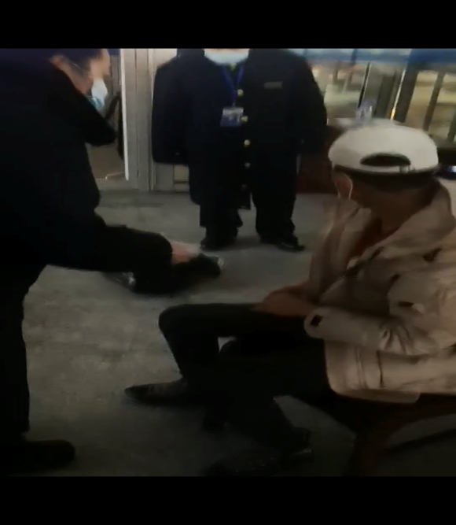员给旅客倒了热水并细心陪护。120到站后对旅客检查并咨询其家属意见，最后确定不需要120救护。22点15分其哥哥来站将其接走。旅客和家属对盘锦站的热心救助和铁路为民服务的善举深表感谢。临上车前患病旅客，打开车窗一直遥望我们的铁路职工，留下了深深感激目光。

锦州市交通运输保障中心积极除冰雪保春运
春运前出现两次降雪，为确保春运道路畅通，行车安全，市交通服务中心立即要求各县区养护单位启动24小时值班值守制度，随时接受气象预报、预警、路况报告及除雪进展情况，并及时向中心报告。各县（市）区以机械除雪为主，融雪、防滑为辅，全面加强我市普通公路除雪防滑工作，最大程度降低降雪对公路交通的影响，为群众春运出行提供保障。截止到1月28日9时，经过昼夜不断的除雪作业，除北镇外全路段露黑色路面干爽正常通行，其中北镇地区中盘线部分路段还存在少量积雪，正在进行除雪作业。2次降雪共出动巡查人员56人，车辆28台。除雪防滑保通投入人员126人次，设备38台，融雪剂119吨，防滑料8立。
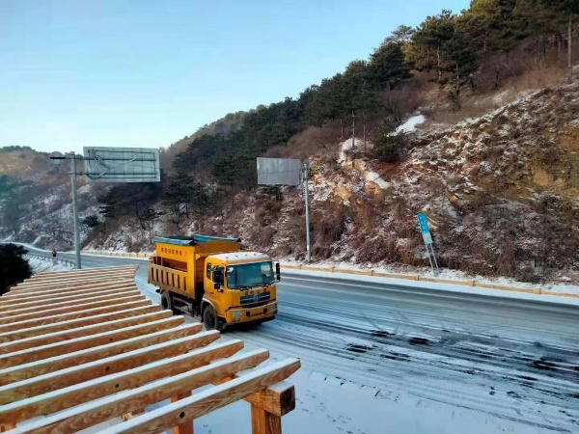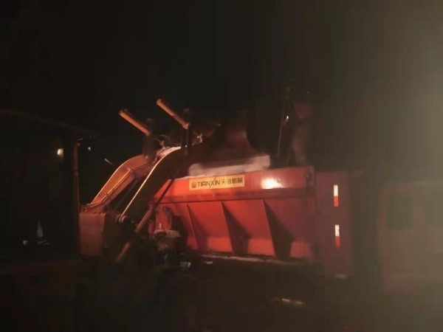

报送：省春运办、市政府相关领导
发送：各县（市）区春运办、各春运小组成员单位

